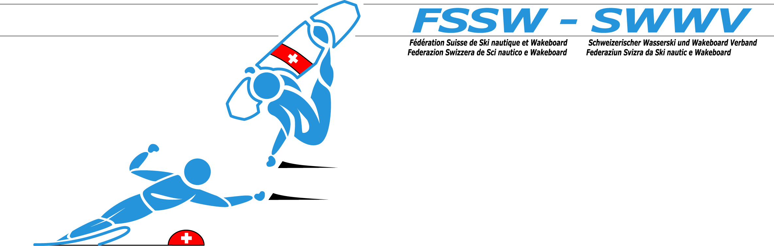

QUESTIONNAIRE
POUR L’AFFILIATION

Nom et adresse de l’organisation : …………………………………………

…………………………………………

…………………………………………

Téléphone : …………………………… Mobile :………………………

Adresse E-mail : ……………………………………………………………………

Site internet : ……………………………………………………………………

Avez-vous des statuts ? Oui Non
Si oui, envoyez-nous un exemplaire.

Nom du président : …………………………………………………

Quelles sont vos activités ………………………………………………
(ski nautique, wakeboard, wakesurf) ?
………………………………………………

Combien de membres êtes-vous ? ……………

Quel bateau(x) utilisez vous ? ………………………………………………

………………………………………………

………………………………………………

Où se trouve votre place de départ ? …………………………………

…………………………………

A renvoyer à:
Fédération Suisse de Ski nautique et Wakeboard
Route des Fayards, 1290 Versoix, Suisse
Frédéric DUPANLOUP, Vice-Président Technique
Tel 079 417 98 66, email fred@waterski.ch

